**Soluciones Ejercicios Tema 2 Propuestos. Potencias**

**B2.C1.5.** Potencias.

**Libro - Pag. 30 – SOLUCIONES:**

**1.** a) 1/25 , b) -27 , c) 3/4 , d) 16 , e)1/25 , f) 1/16 , g) -7/4 , h) 100/49

**2.** a) 1/9, b) -25, c) 9 , d) -1

**Libro - Pag. 31 – SOLUCIONES:**

**4**. a) 35, b) -213, c) -75, d) 514 ; **5**. a) , b) 158 ; 6. a) , b) 23

**Libro - Pag. 44 – SOLUCIONES:**

**45.** a) (-21)3 , b) 15-7 , c) 17-6 , d) 6-2 ; **46.** a) 2-5 , b) -37 , c) 5-3 , d) 6-1

**48.** a) 34, b) , c) , d) ; **49.** a) , b) , c), d)

**50.** a) (4/5)3, b) 26, c) (3/4)13, d) (5/6)12 , e) 75 , f) (3/5)2

**53.** a), b), c), d) 37 ; **56.** a), b), c), d) $\frac{2^{7}}{3^{13}}$

**Soluciones Ejercicios Tema 2 Propuestos. Radicales**

**B2.C1.5.** Radicales.

**Pag. 32-33 (Cálculo de radicales y expresar radicales como potencias).**

**8.** a) $±$ 3 , b) 2 , c) -10 , d) No tiene , e) $±5$, f) $±6$; 10 y 11 se proyectarán

**Pag. 34 (Simplificar y poner índice común a radicales)**

**13.a) $\sqrt[6]{2^{3}} y \sqrt[6]{3^{2}}$**,**b) $\sqrt[4]{3^{2}} y \sqrt[4]{2}$** ,**c) $\sqrt[12]{5^{4}} y \sqrt[12]{3^{3}}$**,**d) $\sqrt[15]{7^{5}} y \sqrt[15]{3^{3}}$**,**e) $\sqrt[20]{{10}^{5}} y \sqrt[20]{3^{4}}$**, **f) $\sqrt[35]{7^{7}} y \sqrt[35]{6^{5}}$**

Inventados: 1 y 2 ; y 14 del libro se harán en la pizarra

**Pag. 35 (Extraer factores fuera del radical)**

**16.** a) $2^{2}\sqrt{2}$, b) $3^{3}\sqrt{3}$, c) $5^{2}\sqrt{5}$, d) $7\sqrt[3]{7}$, e) ${11}^{2}\sqrt[3]{{11}^{2}}$, f) $3\sqrt[3]{3^{2}}$, g) $6\sqrt[4]{6^{2}}$, h) ${14}^{2}\sqrt[4]{{14}^{3}}$

**17.** a) $2\sqrt{2∙3}$, b) $7\sqrt{2}$, c) $2{∙3}^{2}\sqrt{5}$, d) $2\sqrt[3]{2∙3}$, e) $2\sqrt[3]{13}$, f) $2∙3\sqrt[3]{3∙5}$, g) $3\sqrt[4]{5}$, h) $2\sqrt[4]{11}$

**18.** a) $2^{8}∙5^{10}∙{13}^{7}\sqrt{2∙13}$, b) $3^{10}∙{11}^{18}∙{17}^{4}\sqrt[3]{{17}^{2}}$, c) $2^{10}∙23\sqrt[3]{{17}^{2}∙{23}^{2}}$,

d) $2^{3}∙7^{5}∙{11}^{3}\sqrt[4]{2^{2}∙7∙{11}^{2}}$, e) $2∙3^{2}\sqrt[15]{2^{12}∙3^{9}∙5^{14}}$, f) $11\sqrt[18]{3^{5}∙7^{4}∙{11}^{9}}$,

g) $2∙{17}^{2}\sqrt[21]{2^{11}∙3^{17}}$, h) $2^{2}∙5^{2}\sqrt[41]{2^{13}∙7^{16}}$

**19.** a) $x^{3}∙y^{6}∙z^{2}\sqrt{x}$, b) $x^{7}∙z\sqrt{x∙y∙z}$, c) $x^{3}∙y^{2}∙z\sqrt[3]{x∙y∙z^{2}}$, d) $x^{3}∙y^{17}∙z^{6}\sqrt[3]{y^{3}∙z}$

e) $2∙3∙x^{2}∙y^{3}∙z^{3}\sqrt{3∙x∙z}$, f) $2∙x^{7}∙y\sqrt[3]{2∙y∙z^{3}}$, g) ${2∙x}^{4}∙y^{5}∙z^{8}\sqrt[4]{2∙y∙z^{3}}$,

h) $2∙y^{3}∙z^{5}\sqrt[3]{3^{2}∙x^{2}∙y^{2}∙z^{2}}$

**Pag. 36 -** **21.** a) $\sqrt[6]{4^{3}∙5^{2}}$, b) $\sqrt[6]{9^{3}∙4}$, c) $\sqrt[6]{{\frac{3}{2}}^{2}}$, d) $\sqrt[6]{{\frac{5}{9}}^{3}}$

**Ejercicio inventado 3.** a) $\sqrt[12]{3^{7}}$, b) $\sqrt[15]{2^{4}}$, c) $\sqrt[60]{5^{27}}$, d) $\sqrt[4]{2^{8}}$, e) $\sqrt[8]{2^{10}}$, f) $\sqrt[30]{a}$, g) $\sqrt[30]{\frac{1}{a^{9}}}$, h) $\sqrt[6]{\frac{5^{3}}{2}}$, i) $\sqrt[36]{{2^{3}∙3}^{1}∙5^{3}}$, j) $\sqrt[12]{x∙y}$, k) $\sqrt[24]{x}$, l) $\sqrt[30]{\frac{2^{8}}{3^{11}}}$

**Pag. 46 – 83.** a) $\sqrt[8]{2^{7}∙3^{4}}$, b) $\sqrt[12]{\frac{2^{4}}{3^{4}}}$, c) $\sqrt[10]{2∙5^{5}}$ , d) $\sqrt[12]{\frac{1}{2^{3}}}=\sqrt[4]{\frac{1}{2}}$**Pag. 36, 37, 45 – 22.** a) 52, b) 3 // **20.** a) , b) $2\sqrt{10}$, c) $\sqrt{5}/2$, d) $-4\sqrt{7}$, e) $6\sqrt{7}$, f) $\sqrt{2}/6$

**23.** a) $-4\sqrt{10}$, b) $2\sqrt{5}$, c) $\sqrt[12]{3^{13}}$, d) $\sqrt[30]{3^{-11}}$, e) $\sqrt[3]{{10}^{2}}$, f) $\sqrt[3]{{12}^{5}}$

**74.** a) $-11\sqrt{3}$, b) $37\sqrt[3]{2}$, c) $\frac{108}{5}\sqrt{2}$; **79.** a) $12+4\sqrt{3}$, b) $45+9\sqrt{10}$, c) $-2-2\sqrt{3}$, d)

**80.**

**81.**

**Pag. 36-37-45 (Suma de radicales)**

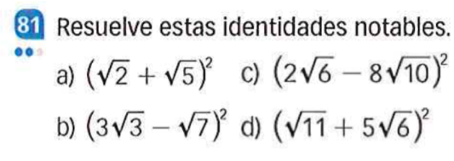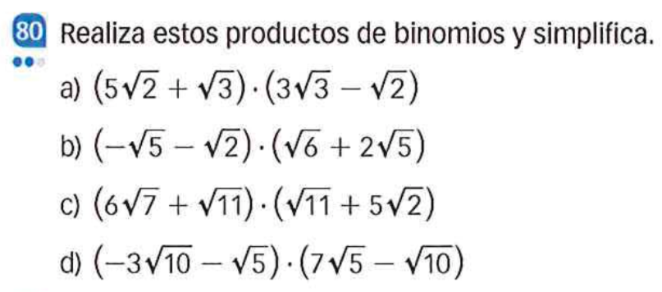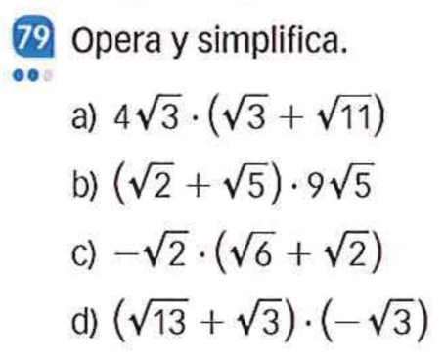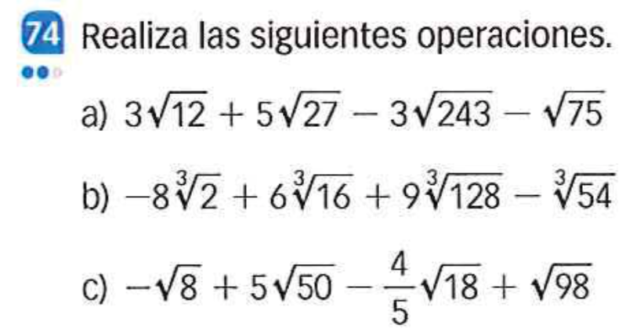

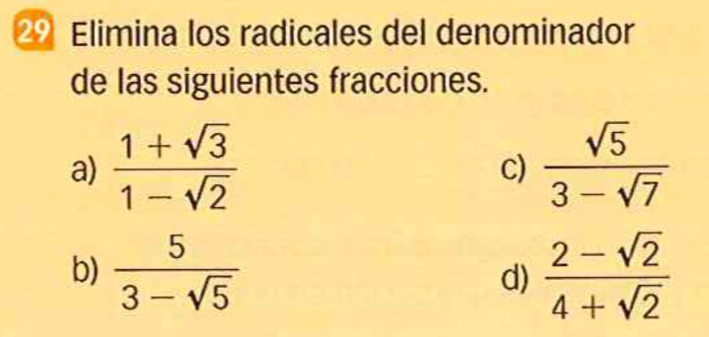**Pag. 39 (Racionalizar)**

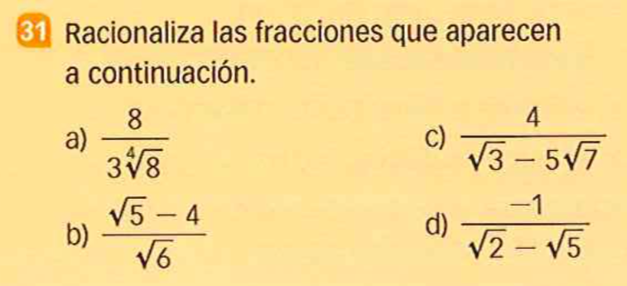

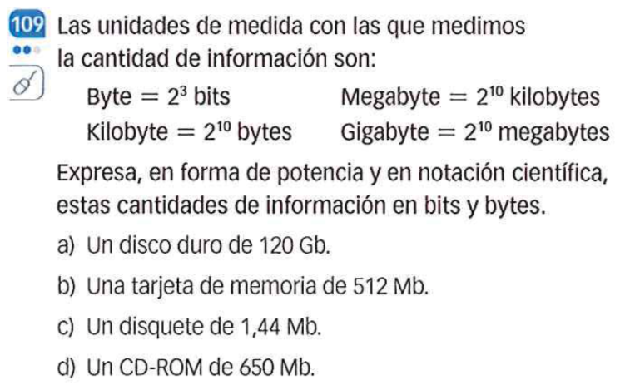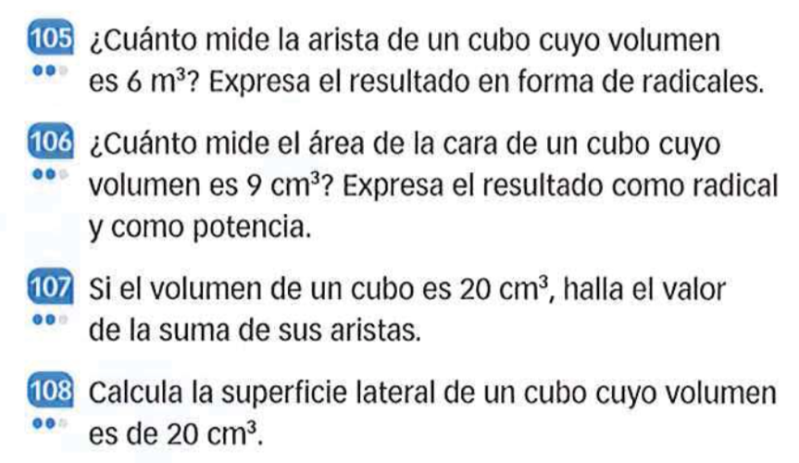**Pag. 48 (Problemas de potencias y de radicales)**

**B2.C1.4.** Logaritmos